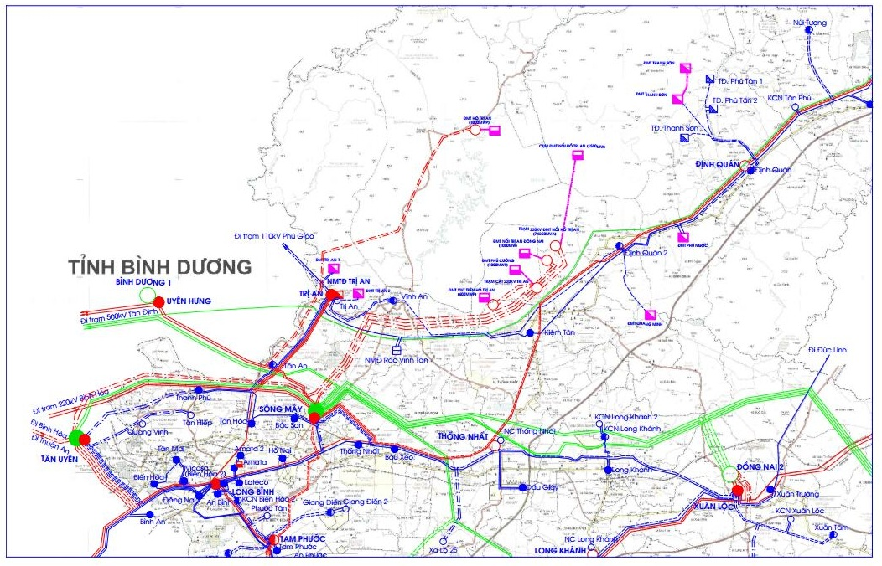
Hình 1: Bản đồ đấu nối các nhà máy điện mặt trời khu vực hồ Trị An theo phương án 1
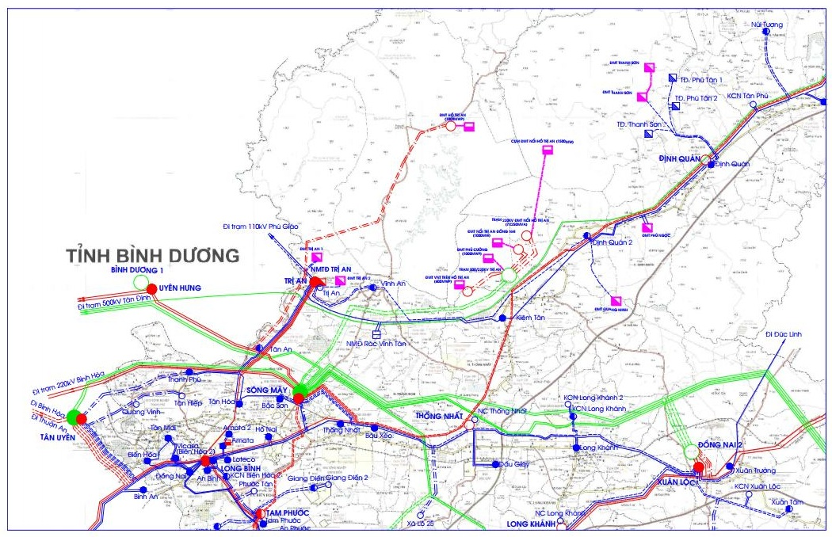
Hình 2: Bản đồ đấu nối các nhà máy điện mặt trời khu vực hồ Trị An theo phương án 2
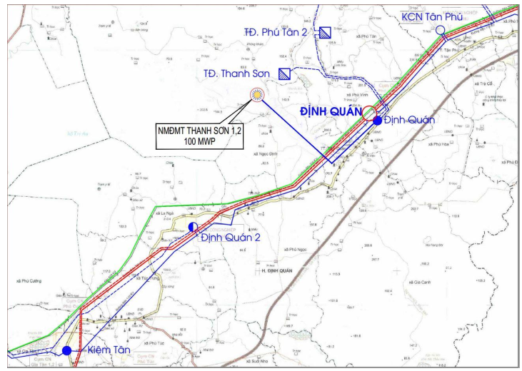
Hình 3: Phương án đấu nối Nhà máy điện mặt trời Thanh Sơn 1, 2

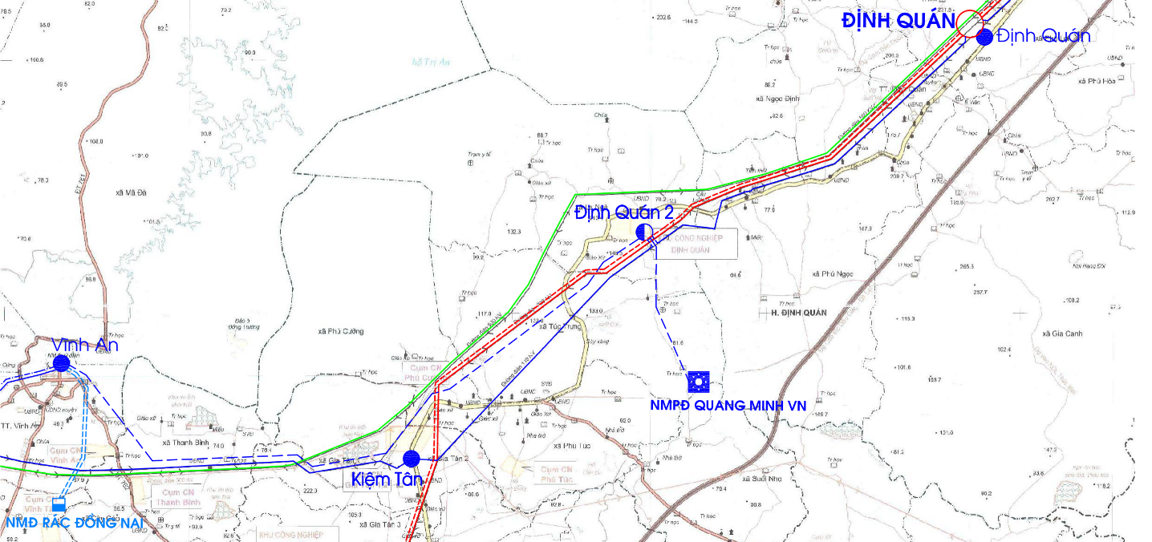
Hình 4.1. Bản đồ đấu nối NMPĐ Quang Minh Việt -
đấu vào thanh cái 110kV trạm 110kV Định Quán 2

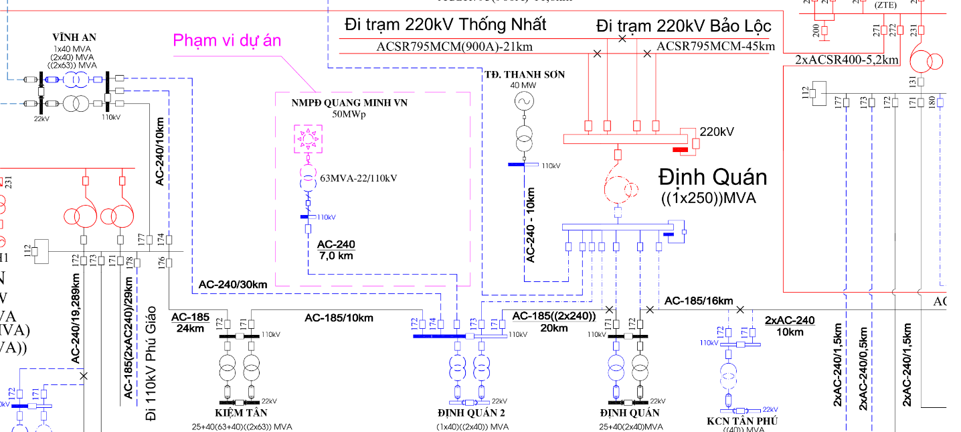
Hình 1.2. Sơ đồ đấu nối NMPĐ Quang Minh Việt Nam

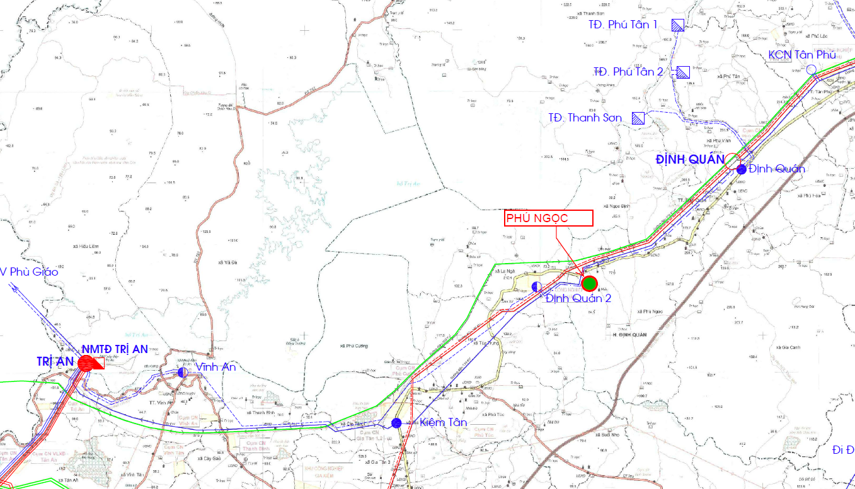
Hình 5.1. Vị trí nhà máy điện mặt trời Phú Ngọc

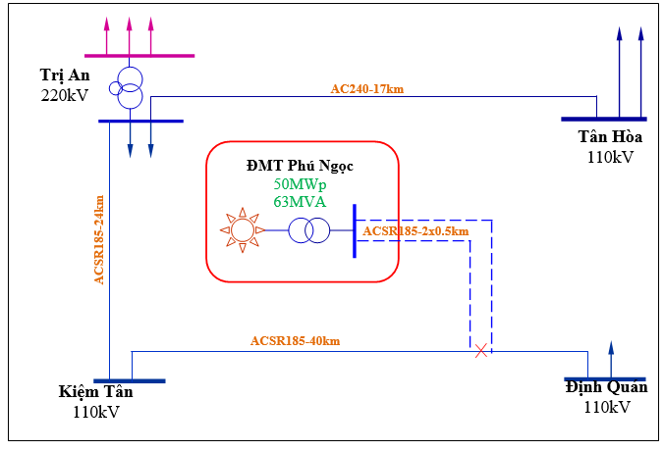
Hình 5.2. Sơ đồ đấu nối nhà máy điện mặt trời Phú Ngọc

